**Brandresistente Emmer und Dinkel für den Öko-Anbau  
Thomas Miedaner und Friedrich Longin**

**Emmer und Dinkel gelten als robust und widerstandsfähig. Aber gilt das auch für die im Ökoanbau gefürchteten Brandkrankheiten? Dies untersuchten in mehrjährigen Experimenten Friedrich Longin und Thomas Miedaner von der Landessaatzuchtanstalt der Universität Hohenheim**

Einkorn, Emmer und Dinkel sind heute noch Nischenkulturen, die aber vor allem in der Ökologischen Landwirtschaft zahlreiche Freunde gefunden haben. Sie versprechen mehr Abwechslung in der Fruchtfolge, sind auch für schlechtere Böden und ungünstige Bedingungen gut geeignet und ermöglichen bei Vertragsanbau, z.B. für Spezialbäckereien, eine lukrative Marge für den Landwirt.

Vielfach gelten sie auch als besonders resistent gegen Krankheiten und Schädlinge. Dies gilt jedoch nicht in jedem Fall. Die diesjährige Gelbrostepidemie mit der besonders aggressiven, neuen Rasse ‚Warrior‘ betraf auch viele Emmersorten und die zugelassenen Dinkelsorten erwiesen sich in künstlichen Infektionen mit Schwarzrost dieses Jahr allesamt als hochanfällig. Die offene Frage ist, wie es bei den Brandkrankheiten damit aussieht.

**Brandkrankheiten: Ein Problem im Ökolandbau**

Die Brande sind eine Gruppe von Krankheiten, die im Ökologischen Anbau besonders schwierig zu bekämpfen sind. Bei Weizen handelt es sich um das gefürchtete Trio aus Steinbrand (*Tilletia caries*), Zwergsteinbrand (*T. controversa*) und Flugbrand (*Ustilago tritici*).

**Steinbrand** bildet in den sich entwickelnden Ähren so genannte Brandbudden, das sind Weizenkörner mit intakter Fruchtwand und Samenschale, die aber mit einer pulvrig-harten Masse aus Brandsporen gefüllt sind, die nach faulem Fisch stinkt („Stinkbrand“). Sie werden bei der Mähdruschernte entlassen und bestäuben das Saatgut. Der nah-verwandte **Zwergsteinbrand** ist bodenbürtig und infiziert die junge Pflanze während des Keimvorgangs, besonders häufig in höheren Lagen bei Schneebedeckung. Beim **Flugbrand** erfolgt bereits eine Infektion in die Weizenblüte.

Die Erreger werden im konventionellen Anbau zuverlässig durch chemische Beizung bekämpft, weshalb es auch kaum Resistenzuntersuchungen oder gar Resistenzzüchtung gibt. Im Ökologischen Anbau ist das völlig anders. Hier bedrohen die Brandpilze weniger den Kornertrag als die Saatgutproduktion. Bereits wenige infizierte Ähren pro Quadratmeter genügen zur Aberkennung des gesamten Feldes. Und durch den besonders gut an den Weizen angepassten Lebenszyklus der Brandpilze führt jede Vermehrungsstufe zu einer größeren Anreicherung von Sporen.

**Resistenzversuche der Landessaatzuchtanstalt**

Die Landessaatzuchtanstalt untersucht in einem vom Bundesprogramm Ökologischer Landbau und andere Formen nachhaltiger Landwirtschaft und der Mahle Stiftung geförderten Projekt die Anfälligkeit von Emmer und Dinkel für die beiden Steinbrande. Bei den Feldversuchen zum Zwergsteinbrand unterstützen die Forscher zudem das Landwirtschaftliche Technologiezentrum Augustenberg und die Landwirtfamilie Holzschuh in Hausen.

**Weizensteinbrand: Vielversprechende Ergebnisse bei Emmer**

Resistenzversuche für Weizensteinbrand sind relativ einfach zu handhaben. Die Körner werden vor der Aussaat mit Brandsporen inokuliert, in dem sie in ein Glas mit Saatgut gegeben, gut geschüttelt und dann ausgesät werden. Während der Keimung infiziert der Pilz den Sämling und zur Ernte sind bei Weichweizen die Brandbudden in den Ähren zu sehen, da sie durch ihre Größe die Spelzen weit abspreizen.

Üblicherweise zählt oder schätzt („bonitiert“) man dann die befallenen Ähren pro Fläche als Maß für die Anfälligkeit einer Sorte. Bei den Spelzweizen, zu denen Emmer und Dinkel gehören, erwies sich dies als nicht ganz so einfach, da die Brandbudden es hier nicht schaffen, die harten Spelzen zu öffnen. Sie sind deshalb von außen nicht sichtbar und zur Befallsbeurteilung müssen die Spelzen aufgeschlitzt werden.

Die Prüfung an zwei Orten in zwei Jahren ergab eine breite Streuung der Anfälligkeit von 65 Emmersorten **(Abb. 1).**

**Abb. 1. Verteilung der Befallsbonitur von 65 Emmersorten nach künstlicher Infektion mit Steinbrand mit Angabe einiger bekannter Sorten (1 = resistent, 9 = sehr anfällig)**

Dabei zeigte sich, dass alle etablierten Sorten mittel- bis hochanfällig sind. Es gab jedoch auch 20 sehr resistente Genotypen. Die Verteilung der Befallsbonituren lässt vermuten, dass die Sorten mit der Note 1-2 eine Resistenz besitzen, die nur durch ein Resistenzgen (monogenisch) vererbt wird. Die anderen Sorten zeigen dagegen eine quantitative Resistenz, die sich in einer so genannten Normalverteilung äußert.

Monogenische Resistenzen sind für den Züchter leicht zu handhaben, allerdings sind sie häufig nicht dauerhaft. Sie können leicht vom Pilz überwunden werden („Virulenz“) und haben dann keinerlei Wirksamkeit mehr. Deshalb ist es bei ihrer Nutzung sehr wichtig, zu wissen, welche Pilzrassen in einer Region vorkommen. Dazu wurden international Differentialsortimente entwickelt. Dies sind Sammlungen von Weizensorten, die nur ein, jeweils anderes, Resistenzgen gegen einen Erreger besitzen.

Für die beiden Steinbrande nutzt die Landessaatzuchtanstalt ein Weichweizen-Sortiment aus Kanada, das von B.J. Goates entwickelt wurde und aus Sorten mit 14 verschiedenen Genen besteht **(Abb. 2)**. Bt0 (Bt steht für *bunt*, engl. für Brand) ist dabei eine hochanfällige Form, die im Experiment auch die hohe Befallsbonitur von nahezu 8 hatte.

Der Befall der anderen Differentialsorten gegenüber Steinbrand zeigt, dass in der verwendeten Sporenmischung vor allem Pilzrassen enthalten waren, die die Resistenzgene *Bt1* und *Bt2*, in geringerem Umfang auch *Bt4, Bt7* und *Bt10* befallen konnten. Es wäre also unklug, diese Gene für die weitere Züchtung zu verwenden, da die virulenten Erreger schon vorhanden sind. Die Träger der anderen Resistenzgene blieben jedoch praktisch befallsfrei, sie sind also in Südwestdeutschland noch voll wirksam und für die Züchtung interessant. Welche *Bt*-Gene die 20 resistenten Emmer tragen ist unbekannt und muss in Zukunft näher untersucht werden.

**Abb. 2. Geprüfte Virulenzen des Steinbrandes bzw. Zwergsteinbrandes, ermittelt am Befall des Differentialsortimentes mit 14 Resistenzgenen (*Bt*) bei Weichweizen**

Emmer ist ein Spelzweizen, das heißt, dass die Körner auch nach der Ernte fest von den Spelzen umschlossen bleiben. Das nennt man dann Vese. Sie stellt einen gewissen Schutz gegenüber Umweltbelastungen dar. Um die Rolle der Spelzen auch für die Anfälligkeit gegen Weizensteinbrand zu untersuchen, wurden die Genotypen zusätzlich als Vesen mit der gleichen Sporenmenge wie oben inokuliert. Die Krankheitsausprägung war dabei erheblich geringer. Somit scheinen die Hüllspelzen einen gewissen Schutz zu bieten. Nichtsdestotrotz ist die Verwendung resistenter Sorten für den Ökolandbau von zentraler Bedeutung.

**Zwergsteinbrand: Problem im Dinkelanbau**

Ein schwierigeres Kapitel ist die Prüfung auf Resistenz gegen Zwergsteinbrand, der ein großes Problem im Dinkelanbau auf der schwäbischen Alb darstellt. Hier nutzt die Landessaatzuchtanstalt einen Standort in Hausen ob Urspring auf der Schwäbischen Alb, wo der bodenbürtige Pilz seit Jahren verbreitet ist. Das Experiment umfasste 158 Dinkelsorten, die in drei aufeinander folgenden Jahren an diesem Standort wuchsen, mit jeweils drei Wiederholungen pro Jahr. Zusätzlich wurde das Experiment mit einem Vlies abgedeckt, um die in den letzten Wintern fehlende Schneedecke zu simulieren.

Allerdings war der Befall über das Experiment hinweg sehr ungleichmäßig, die drei Wiederholungen entsprachen sich kaum. Das ist für einen bodenbürtigen Pilz zwar nicht ungewöhnlich, da sein Befall sehr stark von der Mikroumwelt abhängt, z.B. dem Bodenwassergehalt oder Humusgehalt, es erschwert aber die Züchtung ungemein. Es ergab sich zwar auch hier eine gute Befallsdifferenzierung **(Abb. 3),** diese war aber nur ungenau zu erfassen.

Trotzdem wurde eine Sorte und ein erheblicher Teil des Zuchtmaterials als resistent (Bonitur 1-2) identifiziert. Es bleibt abzuwarten, ob sich diese Ergebnisse in der weiteren Züchtungsarbeit bestätigen. Übrigens wirken die oben genannten *Bt*-Gene auch gegen Zwergsteinbrand. Die auf der Schwäbischen Alb vorkommende Population dieses Schadpilzes besaß allerdings mehr Virulenzen als der Steinbrand (Abb. 2). Während beispielsweise die Gene *Bt3, 4, 6, 9, 12, 13, P* den Weizen noch vollständig vor den inokulierten Steinbrandisolaten schützten, waren sie gegen die Zwergsteinbrandpopulation nicht mehr voll wirksam. Es gab schon zu einem gewissen Anteil virulente Stämme. Voll wirksam gegen beide Erreger waren nur noch *Bt8* und *Bt11*. Insgesamt zeigen die Daten, dass Dinkel genauso anfällig ist gegenüber Zwergsteinbrand wie Weichweizen, was alten Untersuchungen teilweise widerspricht.



**Abb. 3. Verteilung der Befallsbonitur von 66 Dinkelsorten und 92 Zuchtlinien bei natürlicher Bodeninfektion mit Zwergsteinbrand ( 1 = resistent, 9 = hoch anfällig)**

**Fazit: Resistentes Zuchtmaterial gibt Zuversicht**

Emmer und Dinkel sind durchaus nicht gegen alle Krankheiten widerstandsfähig. Für den Anbau unter Ökologischen Bedingungen ist im Hinblick auf die nötige Saatgutvermehrung eine Resistenz gegen Brande unverzichtbar. Die Prüfung umfangreichen Zuchtmaterials macht aber Hoffnung, es gab in den zuvor nicht selektierten Populationen einen erheblichen Anteil resistenten Materials. Für die Zukunft bleibt, diese Resistenzen genetisch zu untersuchen und gezielt in die neu zu entwickelnden Sorten einzukreuzen. Gleichzeitig müssen die Brandpopulationen in Deutschland systematisch auf das Vorhandensein ihrer Virulenzen analysiert werden.

**Bilder zu Zwergsteinbrand**

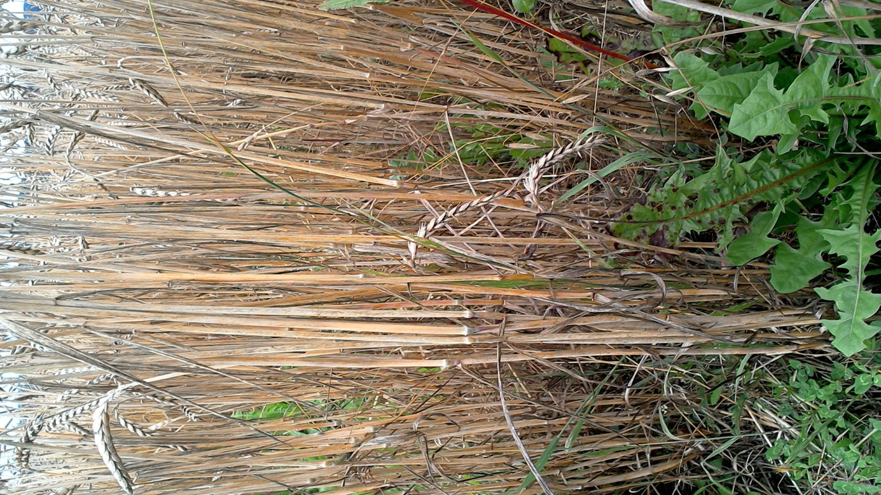

Foto: F. Longin

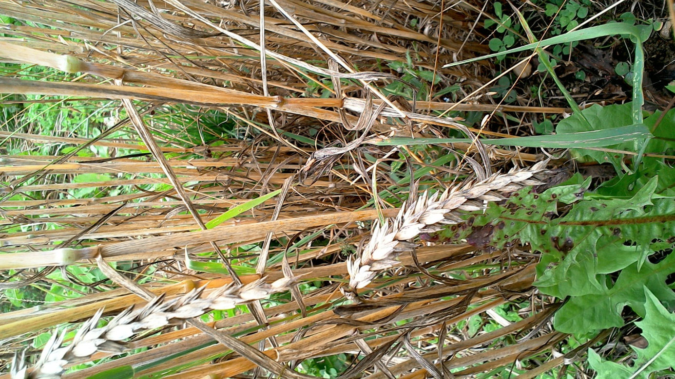

Foto: F. Longin

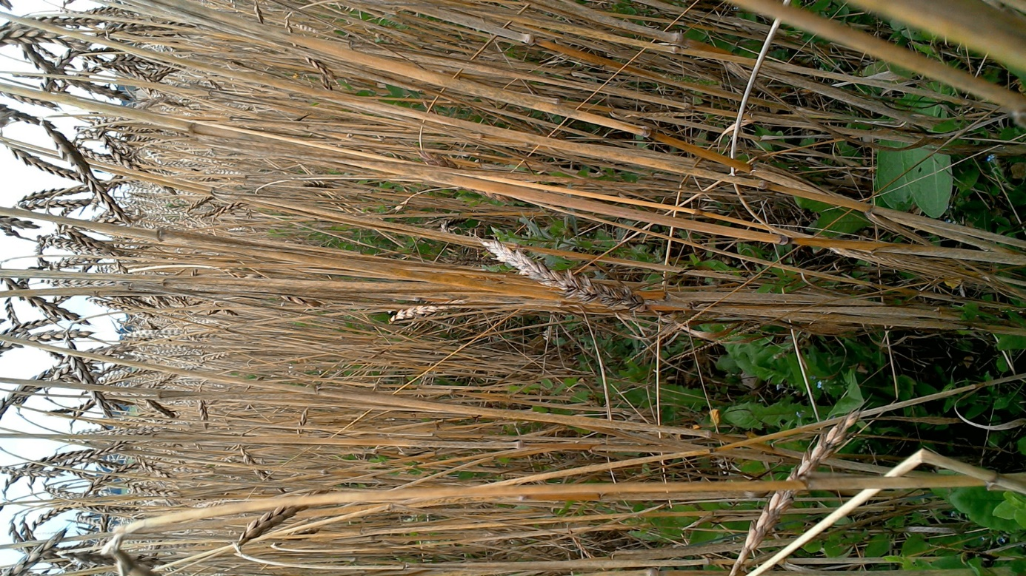

Foto: F. Longin